**Настройка расходного плана для методики выполнения испытаний**

1. ***Настройка сопоставления показателя методики и данных объекта учета***

В определенных случаях необходимо показателю образца присвоить значение характеристики партии объекта учета для последующей работы с этим показателем методики в образце.

Сопоставление показателя методики и параметра объекта учета выполняется в свойствах показателя методики.

В диалоге свойств показателя требуется добавить закладку «Объекты учета».

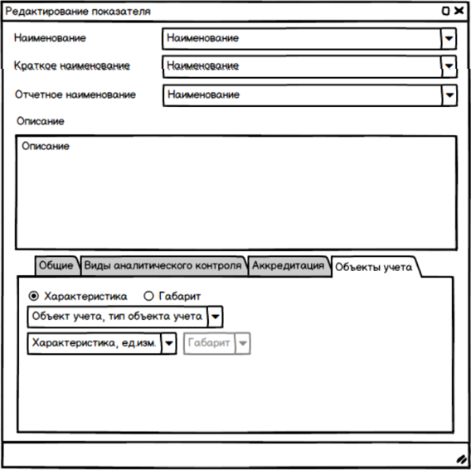

Рисунок 5.1.9 Настройка свойств показателя методики. Сопоставление с данными объектов учета.

Для настройки сопоставления пользователь должен выбрать режим «Характеристика» или «Габарит».

Далее пользователь должен выбрать целевой объект учета, партия которого будет работать источником значения для образца. Объект учета выбирается из выпадающего списка объектов системы. Выпадающий список представлен таблице с автофильтрацией. В таблице выводятся данные о наименовании объекта учета и его типах.

Список содержит объекты учета, в применимости которых присутствует текущая методика. Должна быть возможность отключить фильтрацию по применимости и посмотреть полный список объектов учета.

В зависимости от режима разблокируется соответствующий выпадающий список:

•   Характеристики – выводит список характеристик объекта учета в виде таблицы с автофильтрами, в таблице выводится информация о названии характеристики, единице измерения, состоянии флага «Аттестованная». Список характеристик выводит характеристики объекта учета, которые соответствуют по классу единиц измерения классу настраиваемого показателя.

•   Габарит – выпадающий список габаритов с классом единиц измерения, который соответствует классу единицы настраиваемого показателя.

Далее, после привязки партии объекта учета к образцу, пользователь получит значение настроенной характеристики (габарита) в качестве результата по показателю образца.

**Тех реализация**

В таблицу БД TechTestVer добавить новые поля:

  AEUid uniquidentifier nullable - идентификатор объекта учёта

  DimsItem int nullable - габарит объекта учёта. Значения для поля берутся из перечисления Indusoft.LDS.Services.Contracts.PckgType\Utils\DimsItem.cs

  AETestUid uniqueidentifier nullable - идентификатор характеристики объекта учёта

Если у показателя выбран режим "Характеристика", должно быть задано значение AETestUid, а DimsItem должно быть равно null.

Если у показателя выбран режим "Габарит", должно быть задано значение DimsItem, а AETestUid должно быть равно null.

Добавить новые поля в хранимые процедуры TechTestVer_Insert и TechTestVer_Update.

Добавить новые поля в класс Indusoft.LDS.Services.Contracts.Clfs\DataModel\Techs\TechTestVer.cs

В контрол Indusoft.LDS.Client.Clfs.Common\Controls\TestDataControl.cs добавить новую вкладку "Объекты учёта".

Вкладка должна отображаться, только если в АРМе активна библиотека, отвечающая за учёт реактивов. Проверить это можно примерно так (Indusoft.LDS.Client.AnalysisInputControl\Controls\AnalysisTableInputControl.cs):

            IExtensionManager em = AICManager.Instance.GetService<IExtensionManager>();

            var isUseExtension = em?.IsUseExtension(AE.Common.RS.AEExtensionName) ?? false;

Для получения списка ОУ, отфильтрованного по применимости, нужно добавить новый серверный метод по аналогии с методом IAEDataService.AE_Get(int[] subIds). Связь ОУ с применимыми методиками содержится в таблице AEStdDoc. AEUid - идентификатор ОУ. StdDocVerId - идентификатор версии методики.

В качестве альтернативного варианта можно запросить с сервера записи AEStdDoc для текущей версии документа и фильтровать список ОУ уже на клиенте.

Список характеристик ОУ можно получить с сервера методом IAEDataService.AETest_GetByAE(Guid aeUid)

Список габаритов формируется с помощью перечисления Indusoft.LDS.Services.Contracts.PckgType\Utils\DimsItem.cs

КП

ФБ Методики ->  открыть на редактирование методику ->  перейти на вкладку "версии" -> перейти на вкладку "показатели" -> выбрать показатель и нажать кнопку изменить либо нажать кнопку добавить -> **открывается диалоговое окно "Редактирование показателя"**

В диалоговом окне "Редактирвоание показателя" реализована закладка "Объекты учета" (См. Рисунок 1)которая содержит:

1. Режимы работы "Характеристика" или "Габарит"
   * В зависимости от выбранного режима разблокируется для выбора 1 из выпадающих списков:
     + "Характеристики" или "Габарит" - подробнее далее
     + По умолчанию выбран режим работы "Характеристики"
2. Выпадающий список "Объектов учета":
   * Представлен в виде таблицы с колонками(Наименование ОУ, Тип ОУ), так же в таблице имеются автофильтры.
     + Список содержит объекты учета, в применимости которых присутствует текущая методика.
     + При раскрытии списка так же должен присутствовать флаг "Отключить фильтрацию по применимости". В таком случае появляется возможность посмотреть полный список объектов учета. (См. Рисунок 2)
   * Выпадающий список "Характеристики"
     + отображается список характеристик выбранного объекта учета в виде таблицы с автофильтрами, в таблица содержит колонки:
       - Наименование - в списке названии характеристики,
       - Ед.Изм. - единице измерения
       - Аттестация - состоянии флага «Аттестованная»
     + Список характеристик выводит характеристики объекта учета, которые соответствуют по классу единиц измерения классу настраиваемого показателя.
   * Выпадающий список "Габарит"  – выпадающий список габаритов с классом единиц измерения, который соответствует классу единицы настраиваемого показателя.



Рисунок 1  Настройка свойств показателя методики. Сопоставление с данными объектов учета.

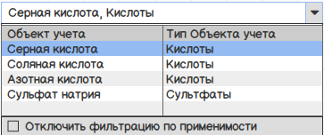  
 Рисунок 2 выпадающий список объектов учета

Далее, после привязки партии объекта учета к образцу, пользователь получит значение настроенной характеристики (габарита) в качестве результата по показателю образца. (См. US [123537](http://tfs2012:8080/tfs/Indusoft/I-LDS-AE/_workitems/edit/123537))